Спортивный праздник для организаций и предприятий
Химических отраслей промышленности.

09-10 сентября 2017 года в городе Москва на футбольных полях «Спартак им. Ф. Ф. Черенкова» состоится Международный Благотворительный мини-футбольный турнир «III Кубок Российского Союза химиков».
Турнир пройдёт при поддержке Российского Союза химиков, Департамента химико-технологического и лесопромышленного комплекса Министерства промышленности и торговли Российской Федерации, Российского профсоюза работников химических отраслей промышленности, Казахстанского союза химической промышленности, Белорусского профсоюза работников химической, горной и нефтяной отраслей промышленности, НП "Росхимреактив", Ассоциации Нефтепереработчиков и Нефтехимиков, СРО ООП РХ "ЦентрРеахим", Ассоциации "Центрлак", Объядинения Переработчиков пластмасс" а также отраслевых и спортивных средств массовой информации.
На открытии турнира запланировано выступление: Президента Российского Союза химиков Иванова Виктора Петровича.
В турнире примут участие компании и организации, имеющие прямое или косвенное отношение к химии, нефтехимии, бытовой химии, фармацевтике и др., а также их партнёры из многих регионов нашей страны и стран ближнего зарубежья.
В наших турнирах участвуют: Минпромторг РФ, ЕвроХим, Оргхим, УК КРАТА, BAYER, Тиккурила, Continentall, ГосНИИОХТ, Акзо Нобель, Импэкс-Хим, ЙОКОХАМА, Казаньоргсинтез, Техноколор, Метадинеа, Уралхим, Башхим, Могилёвхимволокно, Нижнекамскнефтехим, НПП Нефтехимия, Полипластик, СИБУР Нефтехим, Тольяттиазот, УралКалий, ФосАгро, Химмаш, Химпром, КазФосфат, АММОНИЙ, НИКОХИМ, ВНИПИнефть, Лукойл-Инжиниринг, ТАУ НефтеХим, ВНИИ СМТ, Союз производителей композитов, Полицелл, ГосНИИОХТ, Курскхимволокно, Апатит, НПО Стеклопластик, ПластПолиэфир, Щёкиноазот и многие другие.

«III Кубок Российского Союза химиков» - это возможность пообщаться в неофициальной обстановке с потенциальными деловыми партнёрами, посоревноваться с конкурентами, повод лучше узнать своих коллег по работе, сплотить коллектив и укрепить командный дух, без которого невозможно эффективное решение задач в совместном бизнесе.
Если у Вашей компании нет сформировавшейся команды, но есть желание попробовать принять участие, то этот турнир именно для Вас. Соберите минимум 6 человек и подайте заявку для участия в турнире. Новичкам мы поможем приобрести футбольную форму на очень льготных условиях.
Мини футбольный кубок станет праздником не только для участников соревнования, но и так же для зрителей. Профессиональный ведущий не даст заскучать ни игрокам, ни болельщикам. Как для взрослых, так и для детей будут организованы игровые площадки, работа аниматоров и художников. Для всех команд участников предусмотрены призы от организаторов и спонсоров турнира. Судить матчи будут профессиональные судьи из Ассоциации Мини футбола России. Церемония награждения пройдет с участием звёзд Российского футбола. На нашем турнире вы сможете разместить рекламный стенд или баннер Вашей компании, для рекламы Вашей организации или компании.

Для футбольных команд из регионов России и Стран СНГ предоставляются льготные условия проживания в Лучших гостиницах Москвы.
Для участия необходимо сформировать мини-футбольную команду. Команды играют в составе 5+1 (5 в поле, 1 вратарь, количество замен и болельщиков не ограниченно).
Программа:
-Турнир по мини-футболу, дартс, настольному теннису, гиревому спорту, настольным играм.
-Турнир среди болельщиков по настольным играм;
-Детская игровая зона (батуты, аниматоры, аква-грим);
-Фуршетная зона для участников и гостей турнира;
-Развлекательная программа от группы поддержки;
-Лотереи и викторины для участников и болельщиков;
-Вручение призов от Звезды Российского футбола;

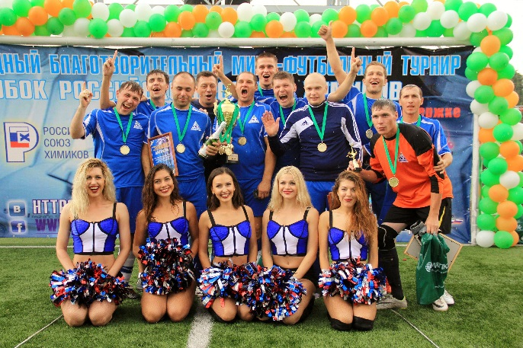
Надеемся, что Вы поддержите корпоративный спорт и присоединитесь к отраслевому празднику.
За более подробной информацией обращайтесь, пожалуйста, к руководителю орг. Комитета Морозову Дмитрию Валерьевичу по тел.: 8(926)254-58-27, 8(495)647-84-04 или e-mail: morozov@victoryleague.ru

